|  |  |  |  |  |  |
| --- | --- | --- | --- | --- | --- |
| **주차** | 20주차 | **기간** | 2021.5.12~ 2021.5.18 | **지도교수** | (서명) |
| 이번주 한일 요약 | 캐릭터 등반 애니메이션 제작, 총 제작 시작 | | | | |

<상세 수행내용>

3D MAX에서 플레이어 캐릭터 등반 애니메이션 제작

총 제작 시작

-3D MAX에서 기본 틀 잡기

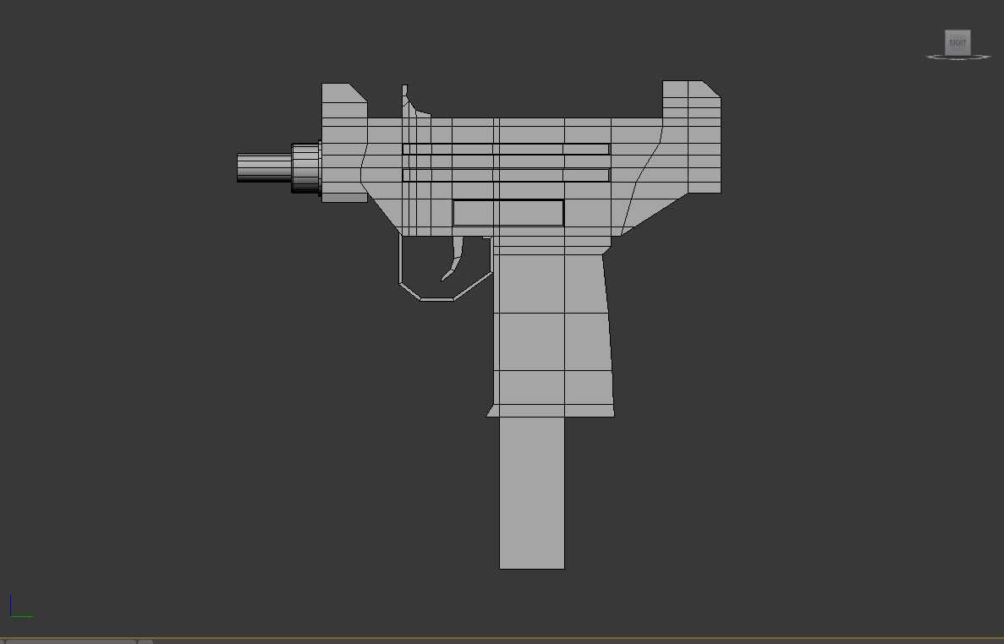

-ZBRUSH에서 디테일 쌓기

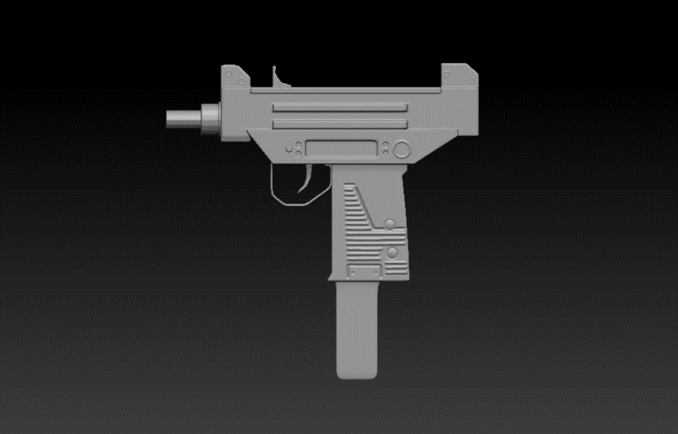

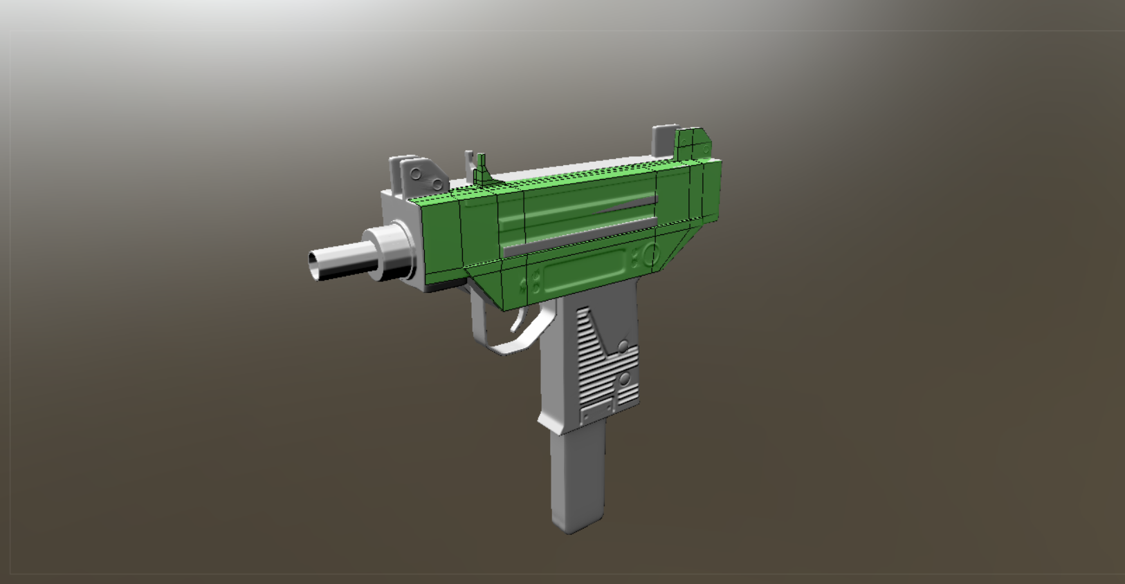-3D COAT에서 리토폴로지 중

-

|  |  |  |  |
| --- | --- | --- | --- |
| **문제점 정리** |  | | |
| **해결방안** |  | | |
| **다음주차** | 21주차 | **다음기간** | 2021.5.19 ~ 2021.5.25 |
| **다음주 할일** | 캐릭터 애니메이션 수정, 총 리토폴 마무리, UV피기, 채색 | | |
| **지도 교수**  **Comment** |  | | |